今日动态
2025.1.16周三 晴
※一日活动篇
◎今日来园人数：21人出勤，3人请假。
姓名 | 来园情况 | 姓名 | 来园情况
吴玥兮 | √ | 周荣安 | ×
承芮伊 | √ | 王耀泽 | √
常祈安 | √ | 徐一凯 | √
李舒扬 | √ | 范宥泽 | √
郑宇函 | √ | 魏璟炎 | √
左晨昕 | × | 杨承明 | √
王芷柠 | √ | 潘言恩 | √
程墨桐 | √ | 吴梓溪 | √
陈望舒 | √ | 莫梓涵 | √
卢欣悦 | × | 王天乐 | √
王若萱 | √ | 严子沐 | √
李一诺 | √
王劲霖 | √

※区域游戏篇
我们班创设了娃娃家、美工区、图书区、益智区、地面建构区、植物角等。
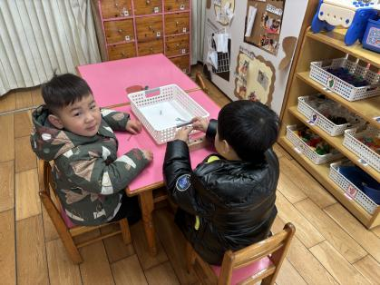 | 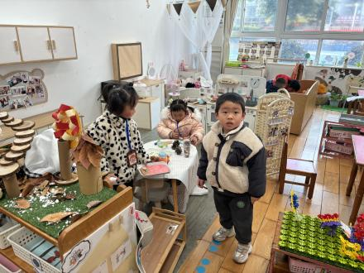 | 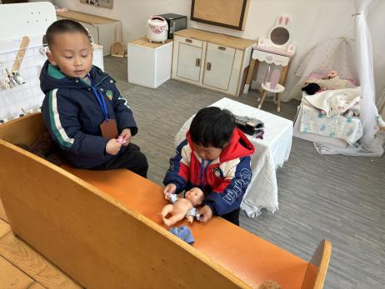
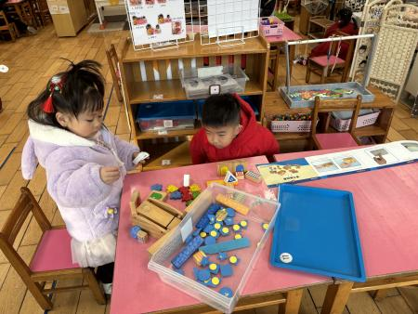 | 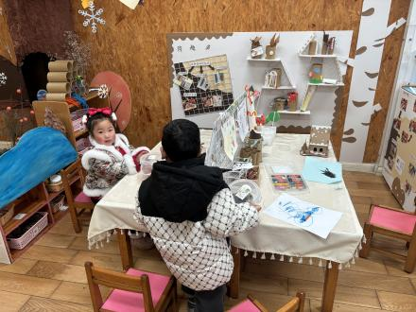 | 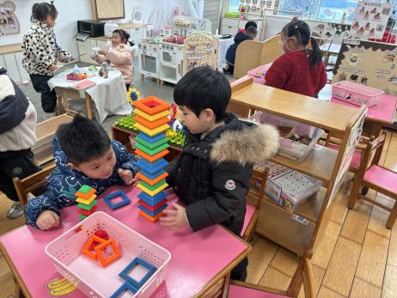
※集体活动：科学：青蛙过冬
青蛙是一种冷血动物，随着气温的变冷，它的体温逐渐下降，当气温下降到一定程度时，为了不被冻死，青蛙就钻进泥土里，处于假死状态，以此来躲避严寒，也就是冬眠。冬眠时，它一个冬天不吃东西也不会饿死。本次活动引导幼儿观看图片、视频，了解青蛙过冬的过程，萌发对动物冬眠的兴趣。
活动中徐一凯、王天乐、严子沐、潘言恩、王劲霖、承芮伊、魏璟炎、杨承明、李一诺、吴玥兮、王芷柠、陈望舒、程墨桐、王若萱、吴梓溪、莫梓涵、范宥泽尝试从媒介获取青蛙过冬的知识，对青蛙的生活习性感兴趣。
※户外活动情况：
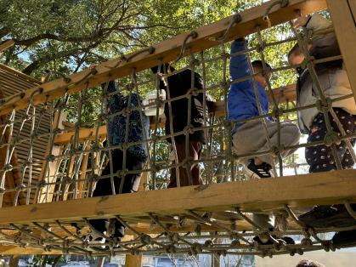 | 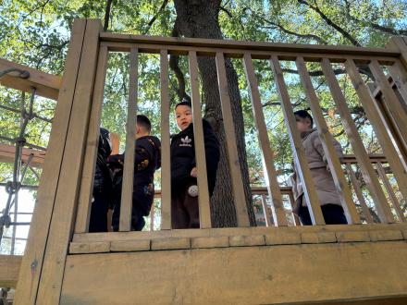 | 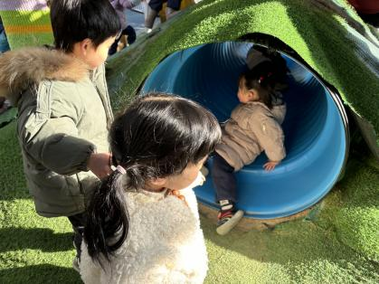
※生活活动情况：
1.午餐情况：
今天午餐时，孩子们能够自主洗手，有序用餐，其中能够全部吃完的幼儿有：王若萱、王耀泽、范宥泽、杨承明、魏璟炎、王劲霖、吴玥兮、徐一凯、陈望舒。
2.午睡情况：
能够自主脱裤子、叠裤子的幼儿为：王耀泽、莫梓涵、程墨桐、王天乐、王芷柠、严子沐、陈劲霖、陈望舒、徐一凯。
※家园合作：
尊敬的家长，1. 明后两天请为幼儿带一个结实的手提袋来园。

